**Отчет по выполнению практической работы №1**

**Тема:** Разработка структуры проекта. Разработка модульной структуры проекта (диаграммы модулей).  
**Вариант:** 17. **Тема проекта:** Информационная система "Автосалон".

**1. Цель работы**

Обучающая: рассмотреть особенности разработки структуры проекта; сформировать практические умения и навыки разработки модульной структуры проекта.

Воспитательная: выработать умение мыслить, анализировать и логически оценивать работоспособность системы, развивать профессиональные качества.

Развивающая: развивать умения применять теорию при решении задач, навыки самостоятельной работы с методическими указаниями, а также навыки самоконтроля.

**2. Введение**

**Цели проекта:** Разработка информационной системы для автосалона  
**Ограничения:**

Бюджет: минимальный, в рамках проекта.

Временные ограничения: 4 недели на разработку базовой версии.

Технические ресурсы: Visual Studio, UML-диаграммы, минимальные серверные мощности (локальный сервер).

**3. Описание информационной системы**

Информационная система «Автосалон»

**Управление запасами:** отслеживание наличия автомобилей на складе, управление заказами и поставками.

**Продажа автомобилей:** автоматизация процесса продажи, включая оформление документов, расчеты и управление клиентской базой.

**Учет клиентов:** сбор и хранение информации о клиентах, их предпочтениях и истории покупок.

Основные функции:

**Продажа автомобилей:** основная функция автосалона — продажа новых и подержанных автомобилей. Салон предлагает широкий ассортимент моделей и марок, что позволяет клиентам выбрать подходящий автомобиль.

**Консультации и обслуживание клиентов:** сотрудники автосалона предоставляют консультации по выбору автомобиля, объясняют характеристики различных моделей, помогают в выборе комплектации и объясняют условия кредитования и лизинга.

**Тест-драйвы:** автосалон организует тест-драйвы автомобилей, что позволяет клиентам оценить их в действии и принять более информированное решение о покупке.

**Финансирование и кредитование:** многие автосалоны предлагают услуги по оформлению кредитов и лизинга, а также помогают клиентам получить выгодные условия финансирования.

**Заключение по анализу осуществимости:**

**Рынок и спрос:** анализ показал, что рынок автомобилей в данном регионе демонстрирует стабильный рост. Спрос на новые и подержанные автомобили остается высоким, что создает благоприятные условия для открытия автосалона.

**Конкуренция:** конкуренция в области автосалонов достаточно велика, однако существует ниша для специализированных предложений, таких как электромобили или автомобили класса люкс. Удачное позиционирование и уникальное торговое предложение могут помочь выделиться на фоне конкурентов.

**Финансовые аспекты:** первоначальные инвестиции в открытие автосалона требуют значительных затрат, однако анализ предполагаемой выручки и рентабельности показывает, что проект может быть прибыльным в течение первых 2-3 лет. Важно учитывать все операционные расходы и возможные риски.

**4. Анализ осуществимости**

**1. Рыночный анализ**

**Исследование спроса:** определите спрос на автомобили в вашем регионе. Выясните, какие марки и модели популярных у потенциальных клиентов.

**Конкуренция:** изучите конкурентов — другие автосалоны, их ассортимент, цены, маркетинговые стратегии, сильные и слабые стороны.

**Целевая аудитория:** определите целевую аудиторию (возраст, доход, предпочтения) и их потребности.

### 2. Финансовый анализ

**Стартовые затраты:** рассчитайте начальные инвестиции, включая аренду или покупку помещений, ремонт, закупку автомобилей, лицензии, страхование и маркетинг.

**Операционные расходы:** учтите фиксированные и переменные расходы, такие как зарплаты, налоги, коммунальные услуги и прочие затраты.

**Ожидаемые доходы:** Составьте прогноз доходов на основе предполагаемых объемов продаж и цен на автомобили.

### 3. Локация

**Выбор места:** оцените подходящие локации для автосалона. Важно, чтобы место было доступным, с хорошей проходимостью и видимостью.

**Трафик:** Проанализируйте поток потенциальных клиентов в выбранном районе.

### 4. Юридические аспекты

**Лицензирование:** убедитесь, что у вас есть все необходимые лицензии и разрешения для ведения бизнеса.

**Регулирование:** ознакомьтесь с законами и нормативами, касающимися продажи автомобилей и защиты прав потребителей.

**5. Роли участников группы разработки ПО**

1. **Атаманов** – руководитель проекта и системный аналитик.

Общее руководство проектом.

Составление технического задания и проектной документации.

Анализ требований и проектирование структуры системы.

1. **Раков**– тестер и разработчик.

Разработка модулей системы.

Проведение тестирования и устранение ошибок.

**6. Программно-аппаратные средства, используемые при выполнении работы**

1. Среда разработки: Visual Studio.
2. Язык программирования: C#.
3. База данных: MsSQL.
4. Инструменты для построения UML-диаграмм: StarUML или аналогичные.

**7. Построение диаграммы модулей**

Диаграмма модулей для ИС «Автосалон»:

Основные модули автосалона:

Модуль управления автомобилями (Car Management Module) :

* Отвечает за работу с каталогом автомобилей.
* Включает операции добавления, редактирования и удаления автомобилей.
* Хранит информацию о марке, модели, цене, изображении автомобиля и т. д.

Модуль управления клиентами (Client Management Module) :

* Управляет данными клиентов (имя, фамилия, телефон, email, адрес).
* Позволяет регистрировать новых клиентов и обновлять существующих.

Модуль управления сотрудниками (Employee Management Module) :

* Управляет профилем сотрудников (имя, должность, зарплата, дата приема на работу).
* Доступен только администраторам.

Модуль заказов (Order Management Module) :

* Обрабатывает процесс оформления заказов клиентами.
* Следит за статусами заказов (новый, обработан, завершен).

Модуль авторизации (Authentication Module) :

* Обеспечивает систему входа для пользователей.
* Разграничивает доступ к функциям на основе ролей (администратор, клиент).

База данных (Database Component) :

* Хранит все данные системы: автомобили, клиенты, сотрудники, заказы.
* Используется SQL Server или другая СУБД.

Пользовательский интерфейс (User Interface) :

* Предоставляет графический интерфейс пользователя (GUI) для взаимодействия с системой.
* Включает окна регистрации, заказа автомобилей, просмотра информации и т. д.

**UML-диаграмма компонентов:**

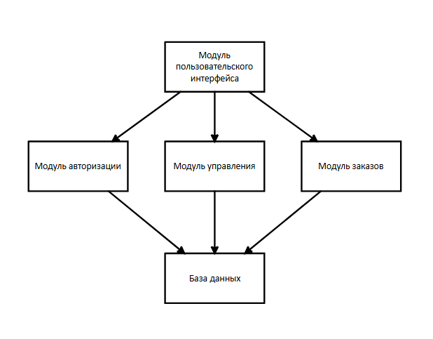

**8. Заключение**

Выполнение данной работы способствовало развитию навыков анализа требований, проектирования структуры информационной системы, а также построения модульных структур проекта. Разработка диаграммы модулей позволила визуализировать взаимодействие компонентов системы и упростить процесс реализации проекта.

**9. Список используемой литературы**

1. Вичугова, А. А. Инструментальные средства разработки компьютерных систем и комплексов: учебное пособие для СПО / А. А. Вичугова. — Саратов: Профобразование, 2020.
2. Тимофеев, А. В. Проектирование и разработка информационных систем: учебное пособие для СПО / А. В. Тимофеев, З. Ф. Камальдинова, Н. С. Агафонова. — Саратов: Профобразование, 2022.
3. Методические указания по МДК.02.02 "Инструментальные средства разработки программного обеспечения".